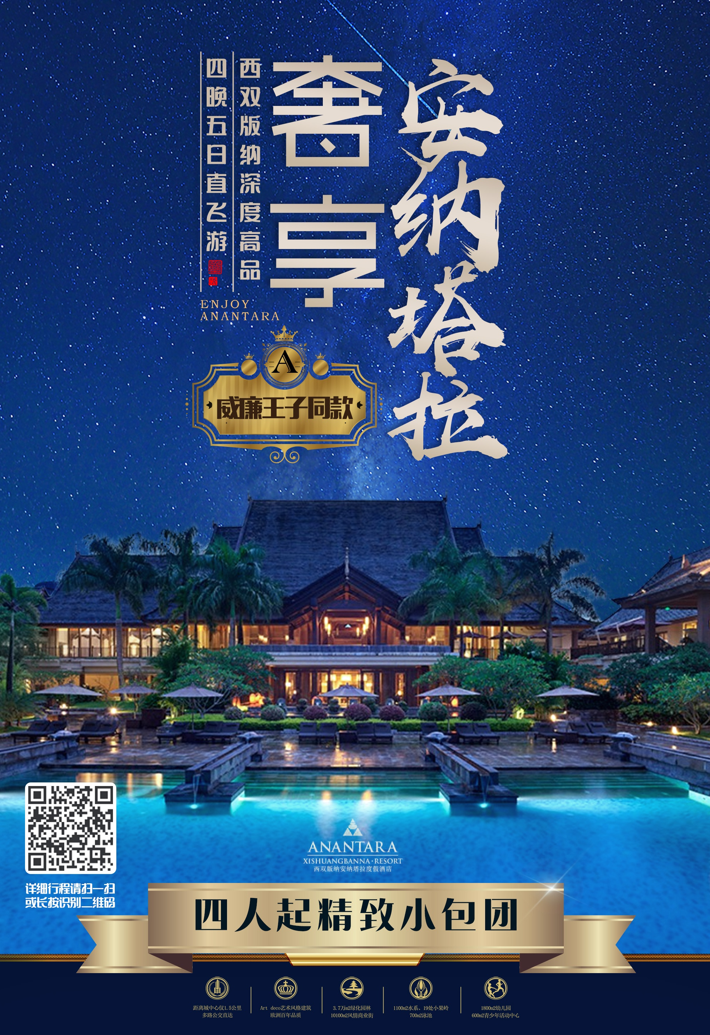
【奢享安纳塔拉】
西双版纳深度高品4晚5日游

行程亮点
★ 特别安排2晚国际品牌度假酒店（安纳塔拉度假酒店+悦椿温泉度假酒店）+1晚告庄五星度假酒店+1晚当地五星酒店
缓解一身的疲惫，为每天的行程美美的养精蓄锐。
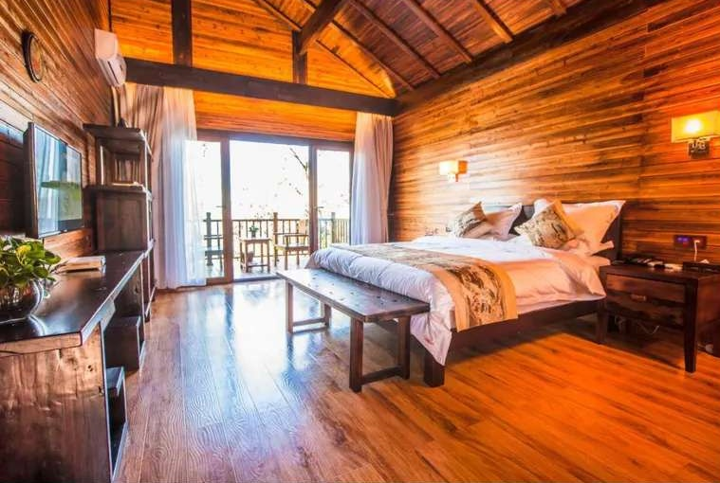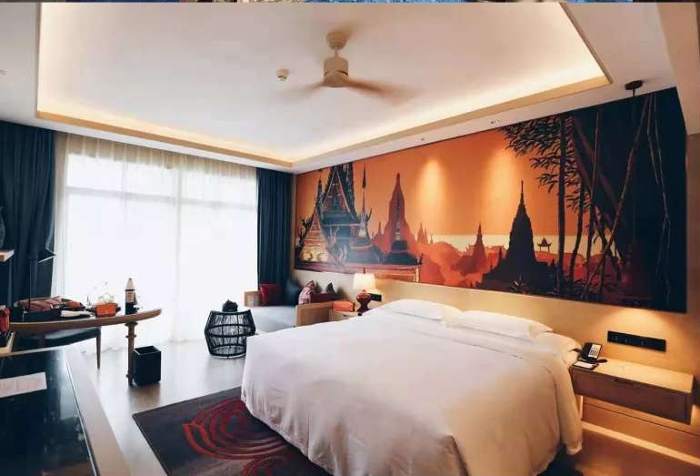

★ 玩遍经典景点，邂逅空中奇观~

原始森林公园/勐泐大佛寺/告庄西双景

探索热带雨林最美傣乡~

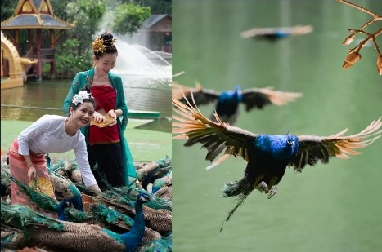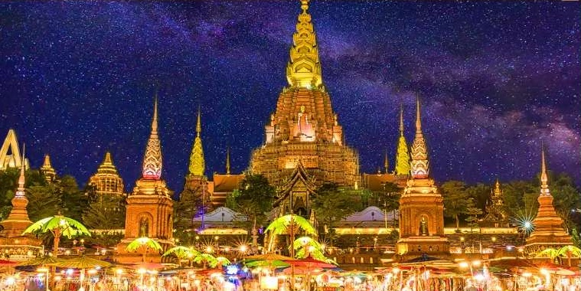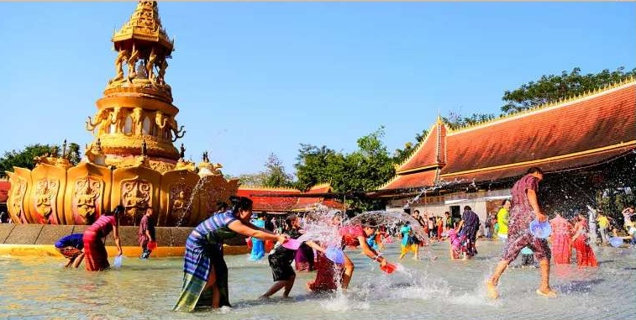

★新鲜特色玩法
勐仑植物园+野象谷景区+勐海茶山
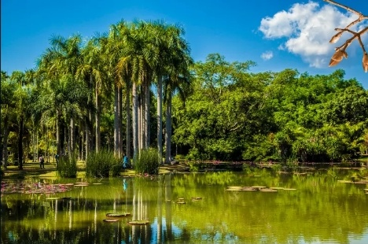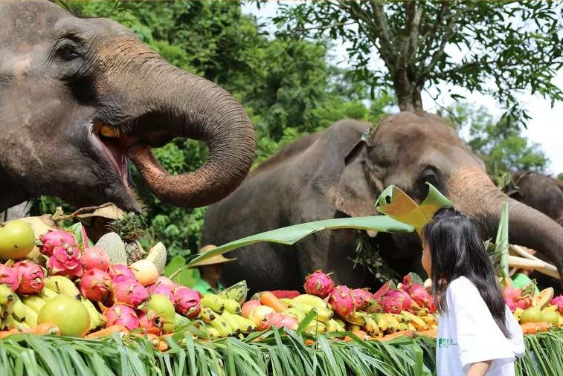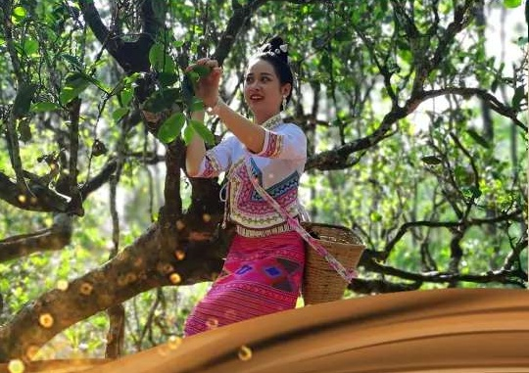
★地道美食尝鲜体验
生态象餐+悦椿自助晚餐+傣家风味餐
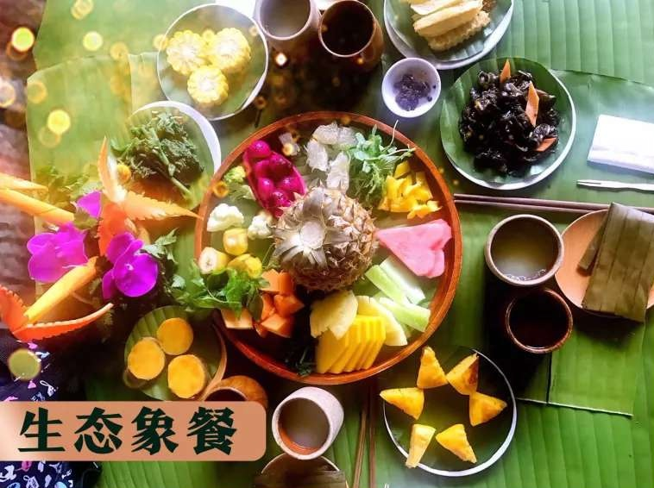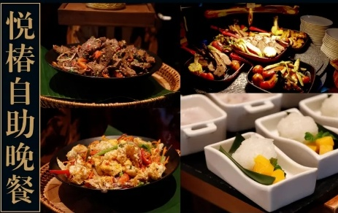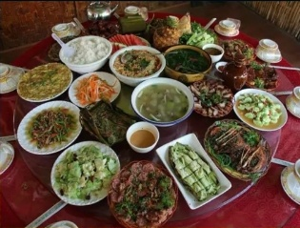

十秒读懂行程
时 间 | 行 程 | 住 宿
Day1 | 重庆——接机（专车接送，让您入住出行无忧）——版纳（理想而神奇的乐土） | 版纳酒店
Day2 | 景洪勐仑植物园安纳塔拉度假酒店 | 版纳酒店
Day3 | 勐仑镇野象谷原始森林公园 | 悦椿酒店
Day4 | 勐海古茶山告庄西双景 | 告庄酒店
Day5 | 傣家村寨根据航班时间赠送【大佛寺】-温馨的家 | 无

一、行程安排：

日期 | 行程 | 住宿 | 餐饮
D1：  重庆-西双版纳 | 重庆乘机到达西双版纳嘎洒国际机场  各地乘机至中国唯一的热带雨林——西双版纳，西双版纳古代傣语为“勐巴拉娜西”，是“理想而神奇的乐土”，这里以神奇的热带雨林自然景观和少数民族风情而闻名于世，专人接机后入住酒店.  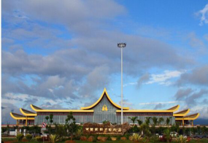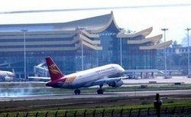 | 版纳 | 无
D2:  版纳-版纳 | 早餐后，乘车前往【勐仑植物园】（车程约60分钟），晚餐后入住酒店休息。  【勐仑植物园】（游览时间2小时，不含电瓶车50元/人）西双版纳最大保存物种最多的唯一5A景区，是全球最大的“热带植物基因库”，澜沧江流到这里的支流罗梭江刚好拐到了一个弯，把陆地围成了一个葫芦形的半岛，人们就把它叫这葫芦岛，植物园就建在岛上，葫芦岛四面都是山，岛上各种奇花异木，郁郁葱葱，有3000多种国内外热带、亚热带植物，热带雨林为主，及科研、植物种质保存、科普和生态旅游为一体自然植被保护完好，各种神奇的植物，龙血树，会开花的铁树王，含羞草，跳舞草，箭毒木，绞杀现象, 如果说云南是“动植物王国”，中国科学院西双版纳热带植物园就是植物王国凤冠霞帔上最璀璨的绿宝石, 人与自然和谐相处的轻松与愉快，充分感受边陲“世外桃源”的情趣。  【安纳塔拉度假酒店】酒店的无边泳池被广阔自然美景所环抱，与罗梭江“无缝”连接，在这里，您可以任由清风拂面，聆听江水的吟唱，且有可加热的儿童泳池，您可以和孩子共享亲子时光；或是躺在按摩泳池里全然放松，酒店配备健身中心、网球场、图书馆；在原始森林中，享受属于您独一无二的质朴奢华时光  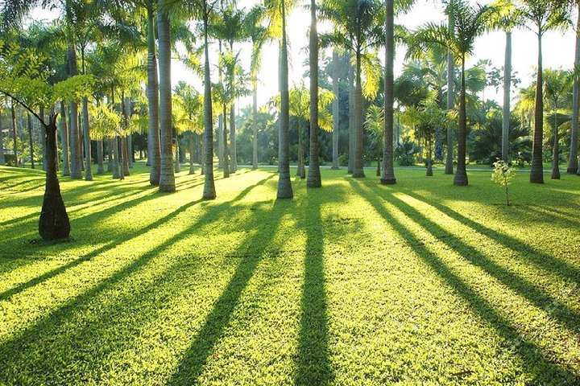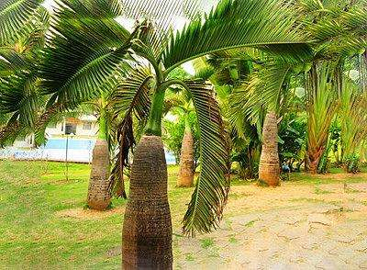 | 版纳 | 早/中/晚
D3:  版纳-版纳 | 早餐后，乘车前往游览国家4A级景区【野象谷景区】（车程约1小时，游览时间2小时），中餐后乘车前往【原始森林公园】（车程约1小时，游览时间2小时），晚餐后入住酒店  【野象谷景区】在中国要看亚洲野象，必须到西双版纳，到西双版纳看野象，又必须到野象谷。来到野象谷，一是看大象表演，二是看热带雨林。景区内有长达四千多米的步行道蜿蜒于热带雨林之间，你可以漫步其中，感受热带雨林的气息，步道两旁不仅可以见到少见的热带植物，还可以看见野象出没留下的脚印、粪便等痕迹。幸运的话，或许还能看到林间漫步的野象群。 看到真正的野象是需要运气的，不过景区南门附近每天都有固定的大象表演，憨态可掬的大象会跳舞、过独木桥、甚至会用鼻子踢球，非常精彩。近距离与训练有素的大象来个亲密接触，既安全又有趣，是很棒的体验。  午餐品尝【象餐】野象谷独家推出的“象餐”取材大象平时最喜欢食用的水果和蔬菜，根据人们的饮食习惯，进行加工改造，制作成生态、健康的美食盛宴。  【原始森林公园】（游览时间2小时，不含电瓶车50元/人）园内森林覆盖率超过98%，是个天然的大氧吧。气候温暖湿润，树木葱茏，蔓藤盘根错节，不少珍禽异兽，如亚洲象，犀鸟，孔雀，黑冠长臂猿都生活在这片热带丛林里。品种繁多的热带植物遮天蔽日，龙树板根、独木成林、老茎生花、植物绞杀等植物奇观异景随处可见，峡谷幽深、乌鸣山涧、林木葱茂、湖水清澈，让您真切感受到大自然的神秘。爱伲寨的抢亲、泼水节的欢畅、各民族的歌舞表演，任游客亲身参与，使游客置身于浓郁的民族风情中留连忘返。孔雀开屏迎宾，猴子与人嘻戏，黑熊、蟒蛇、蜥蜴、穿山甲等珍稀动物，让您见识真正的动物王国，让游客充分感受人与自然、人与动物的和谐相融。  【悦椿温泉度假酒店】庄园座落在勐海县勐巴拉国际旅游度假区内，整体设计融入了东南亚风格，随处可见民族元素，身处酒店就能体验西双版纳独特的地域文化。酒店隐逸在静谧的雨林中，温泉SPA区融合了欧式水疗与热疗设施，让您开启活动健康之旅，尽享纯粹水疗体验，悦榕庄集团和度假村已发展成为酒店和SPA行业世界领先的跨国经营商之一，将为您提供贴近自然的奢华，提供憩及放松的场所  当天晚餐在本酒店享用自助晚餐。  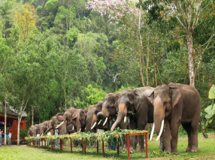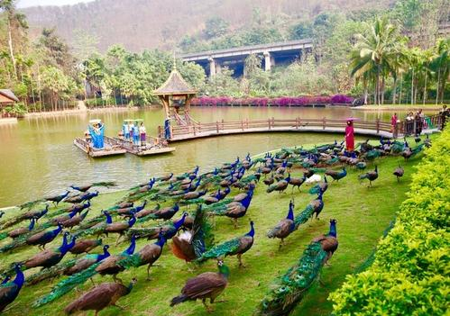 | 版纳 | 早/中/晚
D4：  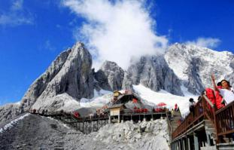  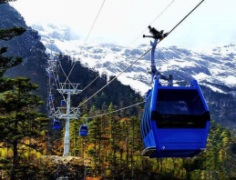  版纳-版纳 | 酒店享用自助早餐，乘车前往【勐海茶山行】（车程约30分钟），中餐后，乘车前往网红打卡必到之处【告庄西双景】（车程约90分钟），后入住告庄内酒店休息。  【勐海茶山行】勐海的茶树资源极其丰富，既有1800年的古茶树，又有4.8万亩连片成林的古茶园和45万亩的生态茶园，是国际茶界公认的世界茶树原产地中心地带和驰名中外的普洱茶发祥地之一，又被称为“全球古茶第一村”山上的僾尼人世代以采茶为制茶为生，我们带你走进古茶园去了解茶叶的种植、采摘、加工过程，在古茶山上做一天真正的茶农！中餐特别为您安排农家土鸡宴，品能飞上树的正宗散养土鸡，让您品味正宗的农家美味！  独家赠送【采茶制茶体验】：背上竹篓让当地人带你去茶园采摘茶叶，再把采来的茶叶背回家，在滚烫的大锅里使劲翻炒，伴着满溢而出的香味，就在这山里做一天茶农！亲自盛来山泉水，再配上自家炒制的古树茶，茶味香醇浓厚。山野中喝茶，大口喝，大声聊，放开一切讲究，就只做最真实的自己。  午餐品尝【农家土飞鸡】远离城市污染，在山林中自由觅食，原生态绿色无污染，让您吃的放心,口齿留香。  【告庄西双景】汉译为九塔十二寨，打造景洪盛景融合了傣泰文化，告庄西双景共有三条大道，分别是万象大道、菩提大道和孔雀大道。从告庄西双景的正大门直走进去便能直达这儿的标志性建筑—大金塔，大金塔又称景洪大金塔、缅甸大金塔，非常雄伟壮观，当然也是游客们的首选打卡拍照地。告庄西双景最让人着迷的是在辉煌灯火中听佛音逛夜市，畅游六国水上市场、星光夜市，漫步于琳琅满目的星光夜市，夜市毗邻澜沧江（湄公河）畔，夜晚吹着凉爽的江风，品尝傣味美食、热带水果，淘到自己喜欢的服装、首饰、工艺品，让你完全忘记工作的压力，生活的烦恼。  晚可自愿选择参加版纳最好的歌舞秀【“澜沧江.湄公河之夜”歌舞晚会280元/人】以展示西双版纳及澜沧江湄公河流域各国民族歌舞、风情、服饰艺术为主的一台特色浓厚的晚会。整台晚会构思独特、编排精巧，是西双版纳夜间旅游活动的一个亮点。篝火晚会集参与性、娱乐性和艺术性为一体，突出澜沧江-湄公河流域中、老、缅、泰、柬、越六个国家的风情歌舞、民族服饰及西双版纳各少数民族原始的民风民俗，还推出了参与性强、充满神秘色彩的放水灯活动，典型地展现出当地各民族特色习俗，又能亲自参与进来，在度过一个开心、轻松、愉快的夜晚的同时，了解当地少数民族风土人情。  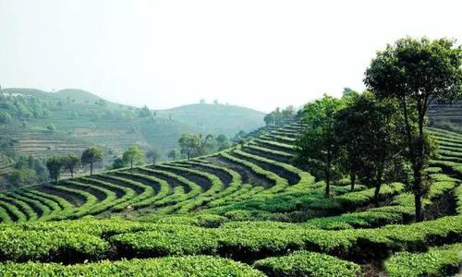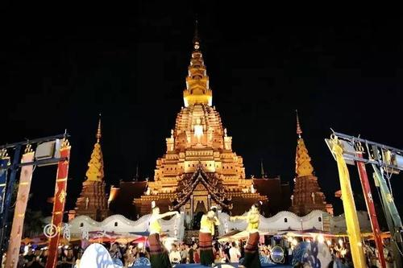 | 版纳 | 早/中
D5：  版纳-重庆 | 早餐后，参观【傣家村寨】（车程约15分钟）中餐后根据航班时间赠送【大佛寺】，后乘机返回温馨的家，结束旅程！  后乘机返回温馨的家，结束旅程！  【傣家村寨】（参观时间90分钟）村寨内房屋建筑为“干栏”式竹楼，户与户之间竹篱为栏，自成院落，寨子四周多种植热带水果，处处郁郁葱葱，一派亚热带的风光和异国风情，到傣家做客，了解傣族生活习俗，体验傣族文化  中餐安排特色【傣族风味餐】  根据航班时间赠送游览【勐泐大佛寺】（游览时间2小时，不含电瓶车40元/人，如因航班原因不能游览，费用不退）感受多姿多彩的民族风情，体验傣族最高礼仪泼水狂欢！！！勐泐大佛寺是在古代傣王朝的皇家寺院“景飘佛寺”的原址上恢复重建的，是南传佛教象征十二版的标志性建筑之一，也是版纳佛教活动的重要场所，也是东南亚最大的皇家寺院。  后乘飞机回温暖的家，结束愉快的云南之旅！  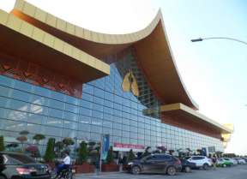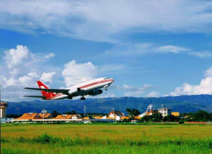 | 温馨的家 | 早

- 服务标准：

交通标准： | 【交通】重庆-西双版纳往返机票（实名制），团队机票出票后无法退改签。（航班以出团前通知为准，航空公司航班调整、延误、取消等系意外事件，造成行程延期或取消等，由客人自行承担，机票政策性调价，补差价由客人承担、成人持有效期内身份证，16周岁以下儿童持户口本正本登机（不带有效证件以及未能在规定时间内到达造成无法登机造成的损失由客人自行负责）。机票价格为团队机票，不得改签、换人、退票。
住宿标准： | （如遇旺季或节假期用房紧张我社有权安排同级别酒店处理）：  【第一晚景洪】：滨港国际酒店、华美达B座、美度大酒店或同级  【第二晚勐仑】：安纳塔拉度假酒店（备选：喜来登酒店、洲际度假酒店、融创铂尔曼度假酒店、皇冠假日酒店）  【第三晚勐海】：悦椿温泉度假酒店（备选：喜来登酒店、洲际度假酒店、融创铂尔曼度假酒店、皇冠假日酒店）  【第四晚景洪】：安纳泰莱、金顿避寒度假酒店、亿成阳光国际大酒店或同级  备注：如遇特殊原因，不能安排备选酒店时，我社有权安排同级别、同标准的其他酒店
用餐标准： | 用餐标准：4早餐/6正餐，早餐均为酒店自助餐，正餐40元/人，特色餐50元/人，悦椿自助餐128元/人
用车： | 行程中所使用车辆为正规、合法旅游运营资质的空调车，确保整车10%空座率。
景点标准： | 已含行程中景点首道大门票，行程以外不含。
导游服务： | 中文持证导游。
旅游报价不包含以下服务内容： | 1、我社按标间（2个床位）提供住宿，产生的单数客人，请在报名时补床位费。  2、行程所需要的房间，餐饮，门票等，已于提前按团队价格全额付款预定，因此老人证、学生证等优惠，我们无法退费; 对于客人离团或脱团的，我社视为客人自愿终止合同，我们将不再提供后续服务，虽未产生但已实际付费的费用无法退回；  3、行程中的赠送项目,如因不可抗力因素（比如堵车）造成不能成行的，我社不退费用。  4、因（航班延误变更、自然灾害、政府行为等）人力不可抗拒因素影响行程的，我社可以做出行程调整，尽力确保行程的顺利进行；实在导致无法按照约定的计划执行的，因变更而超出的费用由旅游者承担。  5、单房差自理
特别备注： | 云南为高海拔地区,为确保游客人身安全，65岁以上年龄段出生的老人，请组团社一定提醒客人所存在的风险，若客人执意参团，需开具医院健康证明及直系亲属陪同。
特别提醒： | 凡参加旅游团的团员请主动出示合法有效证件（包括老年证，残疾证、军人证等），按景区规定享受相应优惠。若因未出示或使用伪造证件导致的一切责任及后果应由游客自行承担。
儿童： | 小于12岁(不含12岁)，儿童：含---旅游汽车费、正餐餐费  不含--门票、床位、早餐费（早餐费按入住酒店收费规定，由家长现付)。

三、温馨提醒
一、出发前准备：
1、旅行证件：成人持有效期内身份证，16周岁以下儿童持户口本正本登机（不带有效证件以及未能在规定时间内到达造成无法登机造成的损失由客人自行负责），请您务必携带本人身份证，行李：航空公司规定，经济舱客人托运行李重量不超过20公斤。
2、着装：准备衣物要根据季节的变化而定，云南地处云贵高原，一里不同俗十里不同天，气候变化较快，请出团前注意当地天气预报。请出团前注意当地天气预报，云南地处云贵高原，当地昼夜温差大，请带足保暖防寒衣物。
3、应带物品：出团时请自备牙具，洗漱用品，拖鞋，因多数酒店不配备此类物品，主要是为环保及个人卫生。云南日照强，紫外线强。长时间在户外活动,请戴上太阳帽、太阳镜，涂抹防霜,以保护皮肤。天气变化多端，请携带雨具。
二、云南购物提示：
1、云南特殊的气候适宜于很多品种花卉的生存，所有的鲜花、干花绝对是您从来没有见过的便宜，建议您可以多看一饱眼福，建议根据需求购买；
2、云南玉石和银器、普洱茶比较出名，客人可以根据需要和爱好购买；
三、云南游览期间注意事项：
1、游客不得参观或者参与违反我国法律、法规、社会公德和旅游目的地的相关法律、风俗习惯、宗教禁忌的项目或者活动。
2、云南地处云贵高原，一里不同俗十里不同天，气候变化较快，请出团前注意当地天气预报。请出团前注意当地天气预报，云南地处云贵高原，当地昼夜温差大，请带足保暖防寒衣物，云南日照强，紫外线强。长时间在户外活动,请戴上太阳帽、太阳镜，涂抹防霜,以保护皮肤。天气变化多端，请携带雨具。
3、云南属少数民族地区请尊重当地少数民族的宗教及生活习惯，避免和少数民族的人有什么冲突。
4、餐饮：云南饮食与其它地区有较大区别，可能有不合口味的情况发生；
5、云南少数民族众多，许多民族民风彪悍，要尊重当地的风俗习惯，请您尽量不要与当地人发生矛盾，避免不必要的争执和不快；当地各民族都有自己别具特色的称谓，具体如下：
石林：男--阿黑哥 女--阿诗玛 大理：男--阿鹏 女--金花
丽江：男--胖金哥 女--胖金妹 中甸：男--扎西 女--卓玛
版纳：男--猫多里 女--骚多里
另外，整个云南境内，无论民族，都极其反感“小姐”这个称谓，如果需要，请用“小姑娘”代替；
6、云南寺庙众多，您在游历寺庙时有四大忌讳需牢记心头，以免不必要的争执与不快：
★与僧人见面常见的行礼方式为双手合十，微微低头，或者单手竖掌于胸前、头略低，忌握手、拥抱、抚摸僧人头部等不当礼节；
★在寺庙中不得吸烟、随地乱扔垃圾、大声喧哗、指点议论、随便走动；
★在大殿中切忌不要拍照、摄影、乱摸乱刻神像，踩踏大殿门槛；
★如遇佛事活动应静立默视或悄然离开。同时，要照看好自己的孩子，以免其因无知而做出不礼貌为；
四、云南游览期间安全事项：
1、晚间休息，注意检查房门、窗是否关好，贵重物品可放在酒店保险柜或贴身保管。
2、身份证件及贵重物品随身携带，请勿交给他人或留在车上、房间内。行走在街上特别注意小偷、抢劫者，遇紧急情况，尽快报警或通知领队、导游。
3、下车是请记住车号、车型。如迷路请站在曾经走过的地方等候、切不可到处乱跑，最稳当是随身携带酒店卡，在迷路是打的回酒店。
4、飞机起飞、降落时一定要系好安全带，如要互换座位，必须待飞机平飞后进行。船上按要求穿好救生衣。
5、在参加活动时，一定要听从号令指挥，排位、坐落等有序进行，预留有足够安全空间，避免拥挤或推搡发生挤压、拉伤、跌伤、落水、坠落等意外事件，注意保持安全间距。不要过于留恋景点或购物点而导致掉队或拖延，听从导游和团队领导的指挥和安排，按时到达指定地点集合,按时上车，避免耽误行程。不要单独行动，如有个人临时的活动安排或路线变化，必需提前征求领队和导游同意。
6、外出旅游必需注意饮食饮水卫生，不要购买或食用包装无厂家/无日期/无QS食品质量安全认证标志或过期的食品，以防饮食后有不良反应。若有不适，及时报告领队/导游设法就医诊治。
7、去风景名胜地旅游时，必需遵守参观地点旅游规定，禁止吸烟、随地吐痰、乱扔垃圾和随意进入非参观游览区内拍照等不良行为；与游客和当地居民交际时，注意文明礼貌，尊重当地习俗；攀爬高处，既要防止跌落受伤，同时也要预防脚被尖锐物扎伤或被山区蛇虫咬伤；经过高处或钢索栈道时，必需扶好栏杆或钢索；不要拥挤追逐，小心踏空；经过台阶和狭窄、路滑地段，谨防跌倒；如经过有正在65BD工地段，需保持安全距离，走安全通道，不要随意进入施工现场，防止跌落、扎伤、触电、坍塌等事故。
8、旅游过程中应遵守公民良好的道德文明规范（如尊老爱幼，排队候车/购物/就餐，不乱扔纸屑果皮壳，爱护公共财物，不随地吐痰/口香胶，公共场所不要高声喧哗或打闹，不讲脏话/粗口等），避免与他人发生口角或冲突；始终注意维护烟台亚琦（海阳入世通）和个人良好形象。其他外出必需注意安全事项（如遇恶劣天气必须注意预防暴雨山洪暴发、雷电伤害、山体滑坡、泥石流等）。
自费项目：勐仑植物园电瓶车 50元/人 原始森林公园电瓶车 50元/人 勐泐大佛寺电瓶车 40元/人
湄公河之夜篝火晚会280元/人。

